Portal Virtual do Cerrado

Portal Virtual do Cerrado Versão 1.0

Cadastro de Tabelas Básicas - Release 1.0

Cadastro de Tabelas Básicas Simples

Versão do Documento: 2.0

Histórico de Revisão

|  |  |  |  |
| --- | --- | --- | --- |
| **Data** | **Versão do Documento** | **Descrição** | **Autor** |
| 03/05/2011 | 1.0 | Cadastro de itens taxonómicos simples nas tabelas básicas. | Cally de Souza Afiune |
|  |  |  |  |
|  |  |  |  |

Sumário

1.Introdução 4

2.Tela 4

3.Funcionalidade dos botões e/ou ícones 5

4.Fluxo de Navegação 5

5.Diagrama de Atividades 6

**5.1.Cadastro........................................................................................................................................6**

**5.2.Exclusão.........................................................................................................................................7**

**5.3.Alteração.......................................................................................................................................8**

6.Descrição do Caso de Uso 9

**6.1.Cadastro........................................................................................................................................9**

**6.2.Exclusão.......................................................................................................................................10**

**6.3.Alteração.....................................................................................................................................11**

7.Assinaturas 12

Portal Virtual do Cerrado

Cadastro de Tabelas Básicas Simples

# Introdução

Este caso de uso engloba os casos de uso de Coletor, Método, Tipo de Montagem, Fenologia, Aplicação econômica, Estágio de desenvolvimento, Determinador, Autor, Tipo de Material, Massa D’água, Datum e Reino. Abordando o cadastro, exclusão, busca e alteração destes itens no cadastro de Domínio.

Uma vez cadastrados, os itens aparecerão em caixas de combo na janela de “Cadastro de espécimes”.

Considerando o Termo “Taxonomia” um Conceito amplo de organização de coisas subjacentes da classificação como: objetos animados, inanimados, lugares e eventos. Para cada um destes casos de uso, o documento usará o nome genérico de “item taxonômico”.

Para facilitar a compreensão deste, segue o diagrama na ordem de organização de todos os itens por abas do módulo de cadastro de Tabelas Básicas, sendo que os itens ligados possuem dependência com os itens logo acima.

*Este caso de uso só engloba os itens sem dependência.

Aba de Coleta:

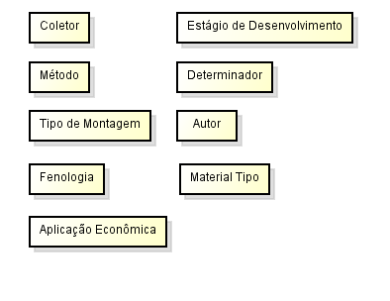

Aba de Geografia:

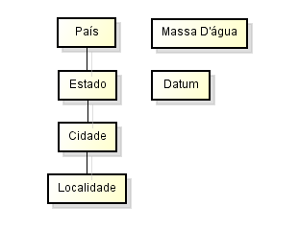

Aba Taxonomia:

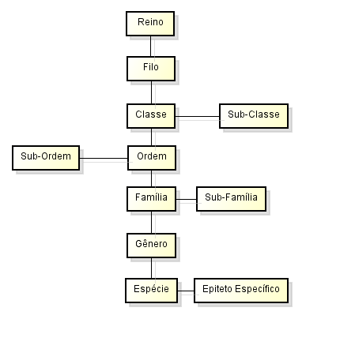

# Tela

# Ex: Cadastro de Coletor, Válido para todos os itens sem dependência.

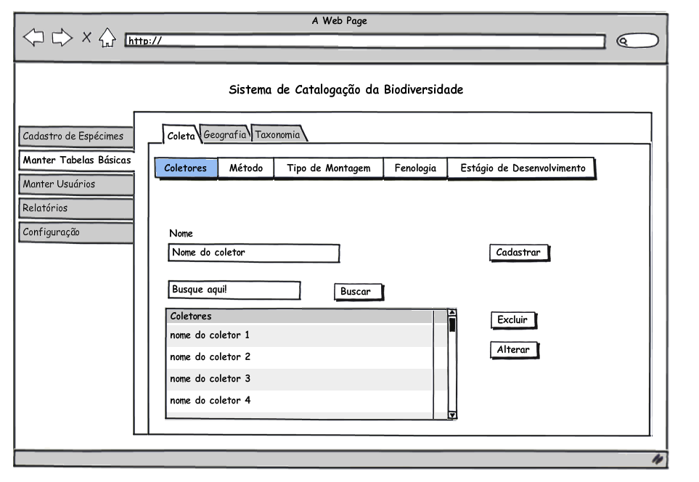

Layout_cadastro_de_especies.jpg

# Funcionalidade dos botões e/ou ícones

* **Barra de menu "Item Taxonômico":** Abre janela para cadastro, exclusão, busca e alteração de itens taxonômicos.
* **Botão "Cadastrar':** Cadastra um item taxonômico;
* **Botão "Buscar":** Busca um item taxonômico;
* **Botão "Excluir":** Exclui um item taxonômico selecionado na tabela;
* **Botão "Alterar":** Altera um item taxonômico selecionado na tabela;

# Fluxo de Navegação

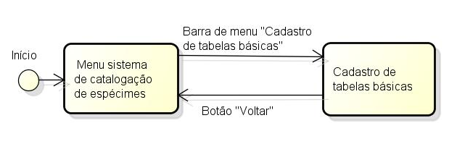

# 5. Diagrama de Atividades

**5.1. Cadastro**

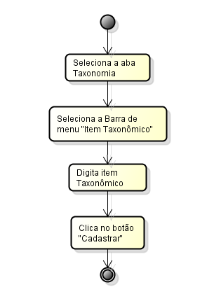

**5.2. Exclusão**

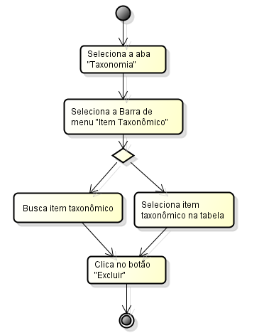

**5.3. Alteração**

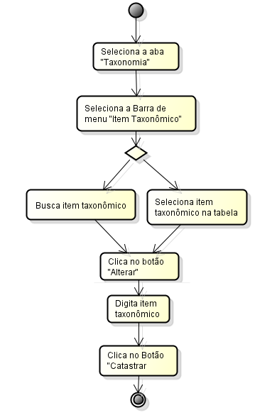

# Descrição do Caso de Uso

**6.1. Cadastro**

|  |  |  |
| --- | --- | --- |
| **1.0** | | Cadastro de itens taxonômicos |
| **Descrição:** | | Caso de uso para cadastro de itens taxonômicos |
| **Pré-Condição:** | | Ter permissão para cadastro. |
| **Pós-Condição:** | | Item taxonômico cadastrado no banco. |
| **Atores:** | | Administradores ou usuários com tal nível de permissão. |
| **Ativação:** | | Acessar sistema e clicar em “cadastro de tabelas básicas”. |
| Fluxo Principal | | |
| **Nº.** | **Ação** | |
| 1 | Ator seleciona barra de menu “Item Taxonômico”. | |
| 2 | Sistema abre janela de item taxonômico. | |
| 3 | Sistema insere na tabela todos os itens taxonômicos cadastrados na tabela principal. (Vide Exceção E1) | |
| 4 | Ator digita o nome do item taxonômico a ser cadastrado. | |
| 5 | Ator clica no botão “Cadastrar”. (Vide Exceção E1) | |
| 6 | Sistema valida o valor. | |
| 7 | Sistema cadastra item taxonômico. | |
| 8 | Fim. | |
| Fluxos Alternativos | | |
| Fluxo Alternativo 1 – Valor inválido: | | |
| 5.1 | Sistema emite a mensagem “Campo inválido, Não é permitido campos em branco ou com números” | |
| 5.2 | Ator clica em “ok” | |
| 5.3 | Sistema volta para Fluxo principal 1. | |
| Fluxo de Exceção | | |
| E1 | Sistema envia mensagem “Falha ao se conectar com o banco”. | |
| Referências | | |
| RF1 | Consulte o documento “Descrições de Tipos e Domínios.doc” para um melhor entendimento dos Tipos e Domínios dos campos do Sistema. | |

* 1. **Exclusão**

|  |  |  |
| --- | --- | --- |
| **1.0** | | Exclusão de itens taxonômicos |
| **Descrição:** | | Caso de uso para exclusão de itens taxonômicos. |
| **Pré-Condição:** | | Ter ao menos um item taxonômico cadastrado. Ter permissão para exclusão. |
| **Pós-Condição:** | | Item taxonômico excluído do banco. |
| **Atores:** | | Administradores ou usuários com tal nível de permissão. |
| **Ativação:** | | Acessar sistema e clicar em “cadastro de tabelas básicas”. |
| Fluxo Principal | | |
| **Nº.** | **Ação** | |
| 1 | Ator seleciona barra de menu “Item Taxonômico”. | |
| 2 | Sistema abre janela de item taxonômico. | |
| 3 | Sistema insere na tabela todos os itens taxonômicos cadastrados na tabela principal. (Vide Exceção E1) | |
| 4 | Ator seleciona item taxonômico na tabela. | |
| 5 | Ator clica no botão “Excluir” | |
| 6 | Sistema abre uma janela com a mensagem “Confirmar Exclusão” com botões “Sim” e “Não” | |
| 7 | Ator clica no botão “sim” | |
| 7 | Sistema exclui item taxonômico. (Vide Exceção E1) | |
| 8 | Sistema atualiza a tabela. (Vide Exceção E1) | |
| 10 | Fim. | |
| Fluxos Alternativos | | |
| Fluxo Alternativo 1 – Busca: | | |
| 3.1 | Ator digita espécie no campo de busca. | |
| 3.2 | Ator clica no botão “Buscar”. | |
| 3.3 | Sistema busca espécie. (Vide Exceção E2) | |
| 3.4 | Sistema coloca a espécie selecionada na tabela. | |
| 3.5 | Volta ao fluxo principal 8. | |
| Fluxo Alternativo 1 – Escolha “Não”: | | |
| 6.1 | Ator clica no botão “Não” | |
| 6.2 | Sistema Volta para o fluxo principal 1 | |
| Fluxo de Exceção | | |
| E1 | Sistema envia mensagem “Falha ao se conectar com o banco”. | |
| E2 | Sistema envia mensagem “item não encontrado”. | |
| Referências | | |
| RF1 | Consulte o documento “Descrições de Tipos e Domínios.doc” para um melhor entendimento dos Tipos e Domínios dos campos do Sistema. | |
| Observações | | |
|  | | |

* 1. **Alteração**

|  |  |  |
| --- | --- | --- |
| **1.0** | | Alteração de itens taxonômicos |
| **Descrição:** | | Caso de uso para Alteração de itens taxonômicos |
| **Pré-Condição:** | | Ter ao menos um item taxonômico cadastrado. Ter permissão para alteração. |
| **Pós-Condição:** | | Item taxonômico alterado no banco. |
| **Atores:** | | Administradores ou usuários com tal nível de permissão. |
| **Ativação:** | | Acessar sistema e clicar em “cadastro de tabelas básicas”. |
| Fluxo Principal | | |
| **Nº.** | **Ação** | |
| 1 | Ator seleciona barra de menu “Item Taxonômico”. | |
| 2 | Sistema abre janela de item taxonômico. | |
| 3 | Sistema insere na tabela todos os itens taxonômicos cadastrados na tabela principal. (Vide Exceção E1) | |
| 4 | Ator seleciona item taxonômico na tabela. | |
| 5 | Ator clica no botão “Alterar”. | |
| 6 | Sistema seleciona o item anterior do item taxonômico na caixa de combo. | |
| 7 | Sistema insere o nome do item taxonômico no campo de texto. | |
| 8 | Ator digita o nome do item taxonômico a ser cadastrado. | |
| 9 | Ator clica no botão “Cadastrar”. (Vide Exceção E1), (Vide Requisito R1) | |
| 10 | Sistema cadastra item taxonômico. | |
| 11 | Fim. | |
| Fluxos Alternativos | | |
| Fluxo Alternativo 1 – Busca: | | |
| 6.1 | Ator digita espécie no campo de busca. | |
| 6.2 | Ator clica no botão “Buscar”. | |
| 6.3 | Sistema busca espécie. (Vide Exceção E2) | |
| 6.4 | Sistema coloca a espécie selecionada na tabela. | |
| 6.5 | Volta ao fluxo principal 8. | |
| Fluxo Alternativo 1 – Valor inválido: | | |
| 5.1 | Sistema emite a mensagem “Campo inválido, Não é permitido campos em branco ou com números” | |
| 5.2 | Ator clica em “ok” | |
| 5.3 | Sistema volta para Fluxo principal 1. | |
| Fluxo de Exceção | | |
| E1 | Sistema envia mensagem “Falha ao se conectar com o banco”. | |
| E2 | Sistema envia mensagem “item não encontrado”. | |
| Referências | | |
| RF1 | Consulte o documento “Descrições de Tipos e Domínios.doc” para um melhor entendimento dos Tipos e Domínios dos campos do Sistema. | |

# 7. Assinaturas

Os abaixo assinados estão de acordo com o conteúdo do documento “Especificação de Caso de Uso”, do Sistema Portal Virtual do Cerrado/ Sistema de Catalogação da Biodiversidade, versão 1.0, Módulo Cadastro de tabelas básicas, release 2.0 .

|  |  |
| --- | --- |
| Data: ___/___/_____ | Data: ___/___/_____ |
| ***Nome Completo***  Cargo  Sigla da Superintendência | ***Nome Completo***  Cargo  Sigla da Superintendência |

|  |  |
| --- | --- |
| Data: ___/___/_____ | Data: ___/___/_____ |
| ***Nome Completo***  Cargo  Sigla da Superintendência | ***Nome Completo***  Cargo  Sigla da Superintendência |